Самостоятельная работа 1
Расширение архитектуры проекта на базе Java Collection Framework
Технический отчёт: система управления мероприятиями (Event Management)
Студент: ______________________ Группа: __________

1. Предметная область
Система управляет мероприятиями трёх видов: концерты (Concert), конференции (Conference) и спортивные матчи (SportsMatch). Пользователи регистрируются сами и работают в одной из двух ролей:
- USER: смотрит и ищет события, подаёт заявки на покупку или возврат билета (попадают в очередь), просматривает свои билеты, заказывает песню на концерте, смотрит число зрителей и пишет в чат матча.
- ADMIN: выполняет CRUD событий, управляет событием (отмена, реклама, цена, дата, место, уведомления, выручка, счёт матча), берёт заявки из очереди через poll(), смотрит аналитику и список пользователей.
Данные хранятся в текстовых файлах data/users.txt, data/events.txt, data/tickets.txt и загружаются в коллекции JCF при запуске.

2. Что добавлено и изменено в этой версии

2.1. Регистрация пользователей и администраторов
- Стартовый экран: 1 — вход, 2 — регистрация USER, 3 — регистрация ADMIN, 0 — выход. После успешной регистрации выполняется вход автоматически.
- Администратор: для роли ADMIN нужно ввести секретный код (константа EventManagerService.ADMIN_CODE = "ADMIN2026"). С неверным кодом аккаунт не создаётся.
- Правила: проверок формата логина и пароля нет (упрощение), значения берутся как введены. Занятый логин и неверный код администратора по-прежнему дают IllegalArgumentException. Логин и пароль не должны содержать запятую: это разделитель в data/users.txt.
- Уникальность: логин без учёта регистра (alice и ALICE — один аккаунт). Повтор даёт IllegalArgumentException. Бизнес-ключ UserAccount — логин, equals/hashCode согласованы с этим.
- Хранение: новый аккаунт сразу дописывается в data/users.txt (UserFileHandler.saveUsers). Добавлен индекс usersByRole: Map<Role, List<UserAccount>>.

2.2. Упрощение кода
- Убраны дубли: поле cancelled, методы cancelEvent и calculateRefundAmount были скопированы в трёх подклассах — теперь они один раз в Event (Event implements Cancellable). Проверки пустых строк, отрицательных цен и формата логина удалены (упрощение).
- Убраны сложные конструкции: вместо шаблона «get → проверка на null → создать → put» используются computeIfAbsent и getOrDefault; внешние компараторы заданы через Comparator.comparing(...).thenComparing(...). Optional, stream(), record и pattern matching не применяются. Дата события хранится как LocalDate: неверная дата даёт DateTimeParseException без отдельной проверки. Классы данных (equals, hashCode, compareTo), все методы и меню сохранены без изменений логики; FileStorage сведён к двум методам (чтение и запись строк).
- Убраны три класса исключений: DuplicateEventException, DuplicateUserException и EventNotFoundException. Вместо них используются стандартные IllegalArgumentException (дубликат, не найдено, неверные данные) и IllegalStateException (действие сейчас невозможно). Файлы данных users.txt, events.txt и tickets.txt оставлены.
- Переименование события: вместо замены неизменяемых копий билетов и заявок — простой setEventName.
- Ввод вынесен в ConsoleInput: в Main больше нет повторяющихся readText / readDouble и передачи Scanner через каждый метод.
- Исправлено: Concert.requestSong создавал второй Scanner(System.in), который конфликтовал с основным вводом, — теперь метод принимает строку.

2.3. Использование всех методов
Раньше часть методов никогда не вызывалась. Теперь каждый метод используется либо в меню Main, либо в DemoScenario (см. таблицу в разделе 7).

2.4. Изменение формата events.txt
Файл читается построчно. Организатор и спонсор — всегда два последних поля; после цены идёт признак отмены (0 / 1, может отсутствовать), затем поля типа:
CONCERT,Jazz Night,20.10.2026,Art Hall,3000,0,Local Band,Jazz,500,0,Global Media,TechCorp
CONFERENCE,Tech Summit,12.10.2026,Tech Hub,1000,0,John Doe,AI,Global Media,TechCorp
SPORTS,Derby,01.12.2026,Dolen Omurzakov,700,0,Dordoi,Abdysh-Ata,150,Sport Union,Beeline
В data/events.txt лежат Jazz Night, Shakira Live, Tech Summit и gnunu. Строка gnunu без признака отмены тоже читается: парсер проверяет, равно ли поле после цены 0 или 1. Нули в конце концертов (после цены мерча) — резервное поле, парсер его пропускает. При сохранении файл перезаписывается в этом же формате.

3. UML-диаграмма классов
Диаграмма отражает наследование (Event → Concert, Conference, SportsMatch), интерфейсы Cancellable, Streamable и Comparable, композицию Event–EventSchedule, агрегацию Organizer / Sponsor → Event, связь N:M между пользователем и событием через Ticket, а также коллекции сервисного слоя. Исходник — docs/uml.mmd (Mermaid), картинки — docs/uml.png и docs/uml.svg.
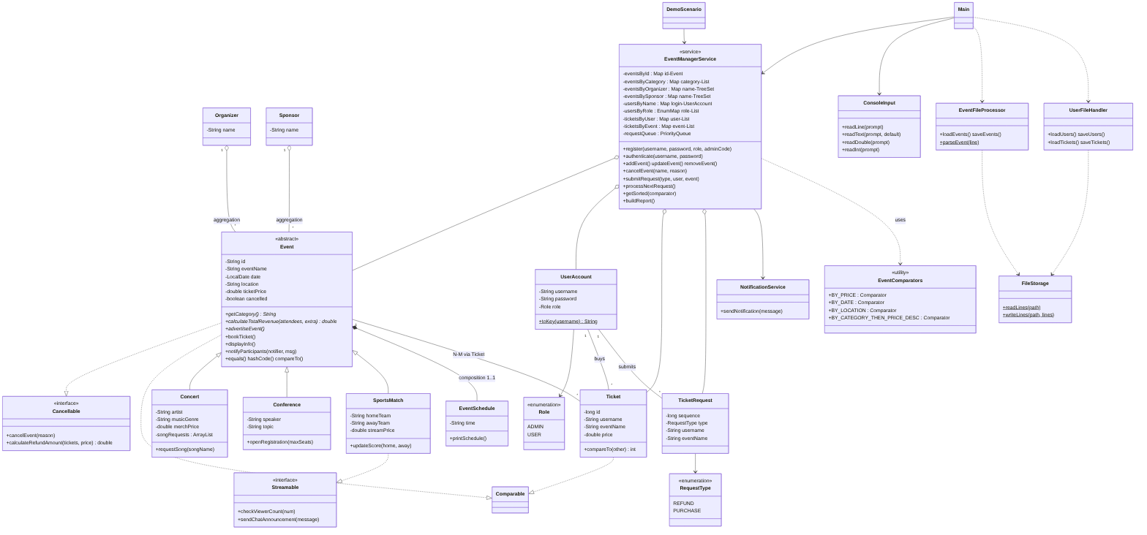

4. Выбор коллекций JCF и обоснование
Коллекция | Где | Почему именно она
LinkedHashMap<String, Event> | eventsById | Реестр и индекс по первичному ключу: поиск, вставка и удаление за O(1); порядок вставки сохраняется при записи в файл.
TreeMap<String, List<Event>> (CASE_INSENSITIVE_ORDER) | eventsByCategory | Индекс категоризации: Music / Business / Sports; ключи отсортированы, регистр не важен.
TreeMap<String, TreeSet<Event>> | eventsByOrganizer, eventsBySponsor | Связь 1:N (агрегация). TreeSet не допускает дублей и использует Comparable<Event>, поэтому группа всегда отсортирована.
LinkedHashMap<String, UserAccount> | usersByName | Проверка занятости логина и вход за O(1); порядок регистрации сохраняется в users.txt.
EnumMap<Role, List<UserAccount>> | usersByRole | Индекс по роли; EnumMap — самая лёгкая Map для ключей-перечислений.
HashMap<String, List<Ticket>> ×2 | ticketsByUser, ticketsByEvent | Две проекции связи N:M «пользователь — событие» через ассоциативный класс Ticket; обе обновляются вместе.
PriorityQueue<TicketRequest> | requestQueue | Очередь заявок: сначала REFUND, внутри типа — по порядковому номеру (FIFO). offer() — подача, poll() — обработка.
ArrayList<String> | Concert.songRequests | Простой список заказанных песен в порядке поступления.
LinkedHashSet<String> | notifyParticipants | Получатели уведомления без повторов (у одного человека может быть несколько билетов).

5. Контракты объектов и сортировка
Класс | Бизнес-ключ | equals / hashCode
Event (и подклассы) | название без учёта регистра и пробелов (id) | только по id; compareTo тоже по id, поэтому три метода согласованы
UserAccount | логин без учёта регистра | по нижнему регистру логина
Ticket | id билета | по id; Comparable<Ticket> тоже по id (порядок выдачи)
TicketRequest | порядковый номер заявки | по sequence
Organizer, Sponsor | имя | по имени

Ключи делаются неизменяемыми (final), чтобы объект не «терялся» в HashMap и TreeSet. Естественный порядок — Comparable<Event> по названию. Четыре внешних Comparator в EventComparators (константы, собранные через Comparator.comparing и thenComparing): BY_PRICE (цена), BY_DATE (дата), BY_LOCATION (место), BY_CATEGORY_THEN_PRICE_DESC (категория, затем цена по убыванию, затем название). При равенстве критерия всегда сравнивается название (compareTo).

6. Роли, меню и синхронный CRUD
№ | USER | ADMIN
1–5 | Общие: сортировка списка, фильтр по цене, поиск по названию, по категории, по организатору / спонсору | То же
6 | Заявка на покупку билета (offer в очередь) | Добавить событие (Create)
7 | Заявка на возврат билета | Обновить событие целиком (Update)
8 | Мои билеты и мои заявки | Удалить событие (Delete)
9 | Допфункции: песня на концерте, зрители и чат матча | Управление событием: реклама, отмена, цена, дата, место, уведомление, выручка, регистрация, счёт
10–14 | — | Обработать следующую заявку (poll) / все заявки / очередь / аналитика / список пользователей

Синхронность. addEvent, updateEvent, removeEvent и cancelEvent меняют сразу все структуры: eventsById, три индекса, ticketsByUser, ticketsByEvent и очередь. Примеры:
- Переименование события: билеты переносятся на новый ключ, названия в билетах и в ожидающих заявках обновляются.
- Удаление: событие уходит из всех индексов, все билеты возвращаются (calculateRefundAmount), пустые группы индексов удаляются.
- Отмена: событие остаётся в реестре с пометкой CANCELLED, билеты возвращаются, новые покупки блокируются, ожидающие заявки отклоняются при обработке. Отменённое событие нельзя обновить и отменить повторно.

7. Где используется каждый метод
Метод | Меню (Main) | Демо (DemoScenario)
register / addUser / authenticate / getUsersByRole | стартовый экран, п. 14 | раздел 1
Event.cancelEvent, isCancelled, calculateRefundAmount | ADMIN 9 → 2 | раздел 10
Event.bookTicket | при одобрении покупки (п. 10, 11) | раздел 6, 10
Event.advertiseEvent (все 3 типа) | ADMIN 9 → 1 | раздел 7
Event.setTicketPrice / setDate / setLocation | ADMIN 9 → 3, 4, 5 | раздел 8
Event.notifyParticipants (через сервис) | ADMIN 9 → 6 | раздел 8
Event.calculateTotalRevenue (все 3 типа) | ADMIN 9 → 7 | раздел 7
Event.displayInfo, getSchedule().getTime() | п. 3 | раздел 2
Конструкторы по умолчанию | — | раздел 2, 5
Concert.requestSong, getSongRequests | USER 9 | раздел 7
Concert.setArtist / setMusicGenre / setMerchPrice | ADMIN 9 → 8 (артист) | раздел 7
Conference.openRegistration, setSpeaker, setTopic | ADMIN 9 → 8 | раздел 7
SportsMatch.updateScore | ADMIN 9 → 8 | раздел 7
Streamable.checkViewerCount / sendChatAnnouncement | USER 9 | раздел 7
SportsMatch.setHomeTeam / setAwayTeam / setStreamPrice | — | раздел 7
getEventsByOrganizer / getEventsBySponsor / getOrganizers / getSponsors | п. 5 | раздел 3
peekNextRequest, getQueueSize, getPendingRequests | ADMIN 12 | раздел 6
getEventCount, getTicketsOfEvent | п. 3 | раздел 3, 6

8. Обработка ошибок
Ситуация | Исключение / реакция
Дубликат названия события, занятый логин, событие или пользователь не найдены | IllegalArgumentException с понятным текстом
Неверный код администратора, неверная дата (DateTimeParseException), неверное число, неизвестный тип события | IllegalArgumentException / DateTimeParseException, меню печатает [ERROR]
Покупка билета на отменённое событие, возврат без билета, повторная отмена, обновление отменённого | IllegalStateException
Пустая очередь | processNextRequest() возвращает null, меню пишет «Queue is empty»
Битая строка в файле | строка пропускается с [WARN], загрузка продолжается
Ошибка ввода-вывода | сообщение [ERROR], программа не падает
Закрытый ввод (Ctrl+D) | NoSuchElementException перехватывается в main, выход без трассировки

Меню ловит исключения в цикле сессии и печатает [ERROR] <сообщение>, поэтому неверный ввод не завершает программу.

9. Результаты выполнения
Скриншоты сделаны из реального вывода программы. Повторяющиеся списки меню на скриншотах интерактивной сессии пропущены.

9.1. Автоматический сценарий: регистрация, события, индексы
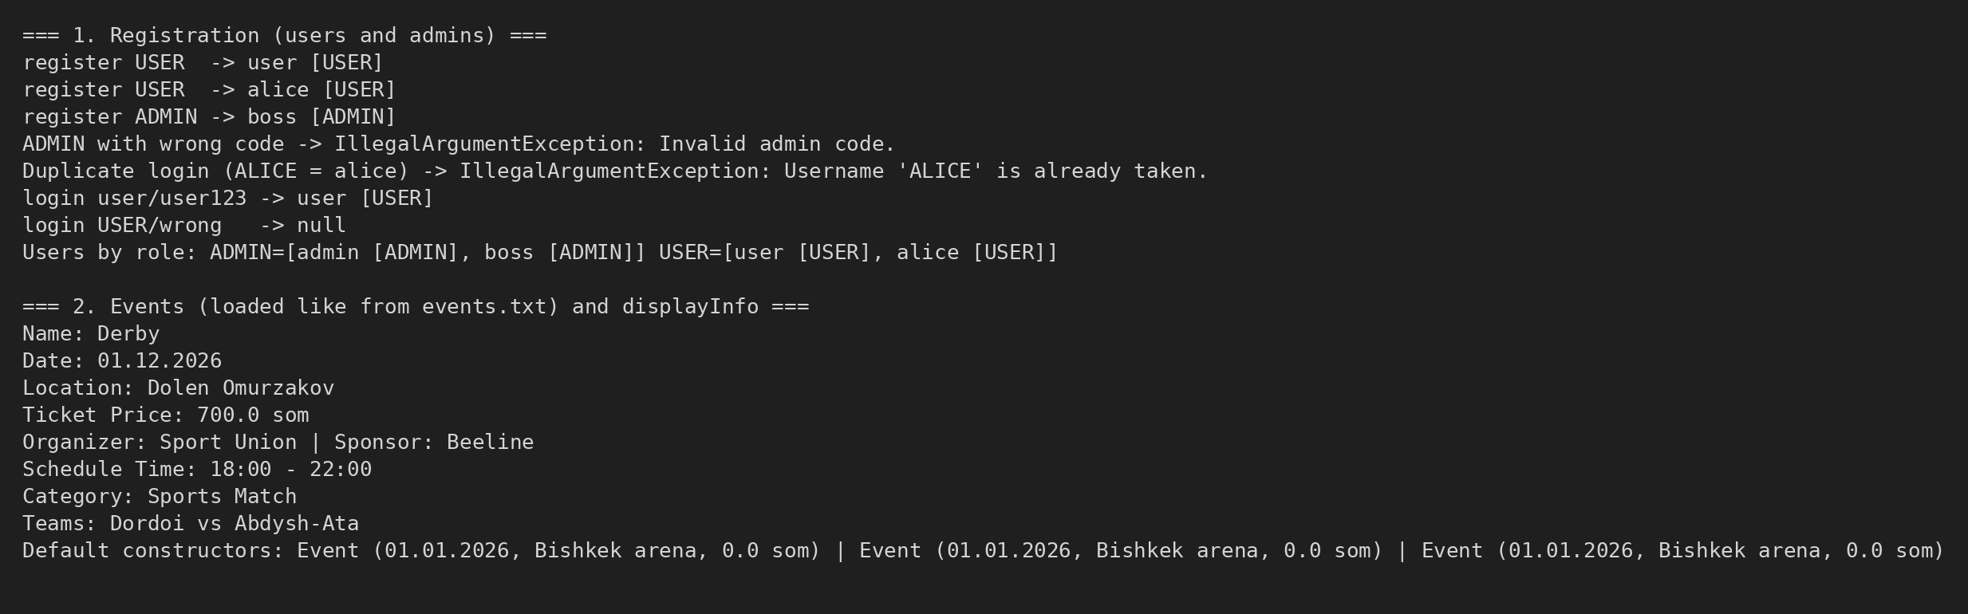
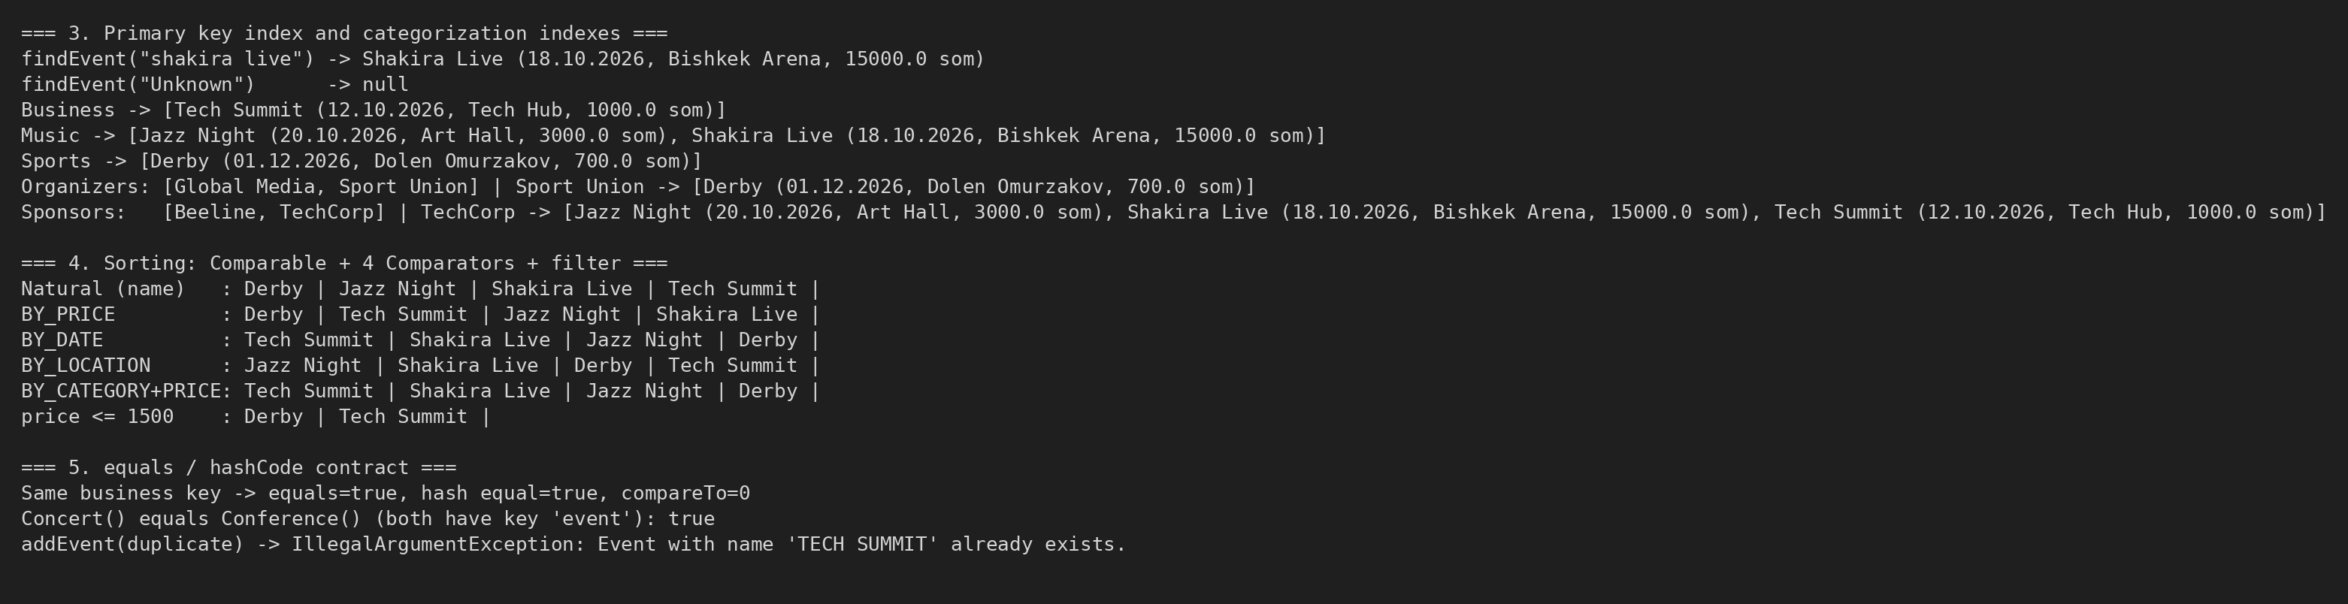

9.2. Автоматический сценарий: очередь, методы типов, отмена, ошибки
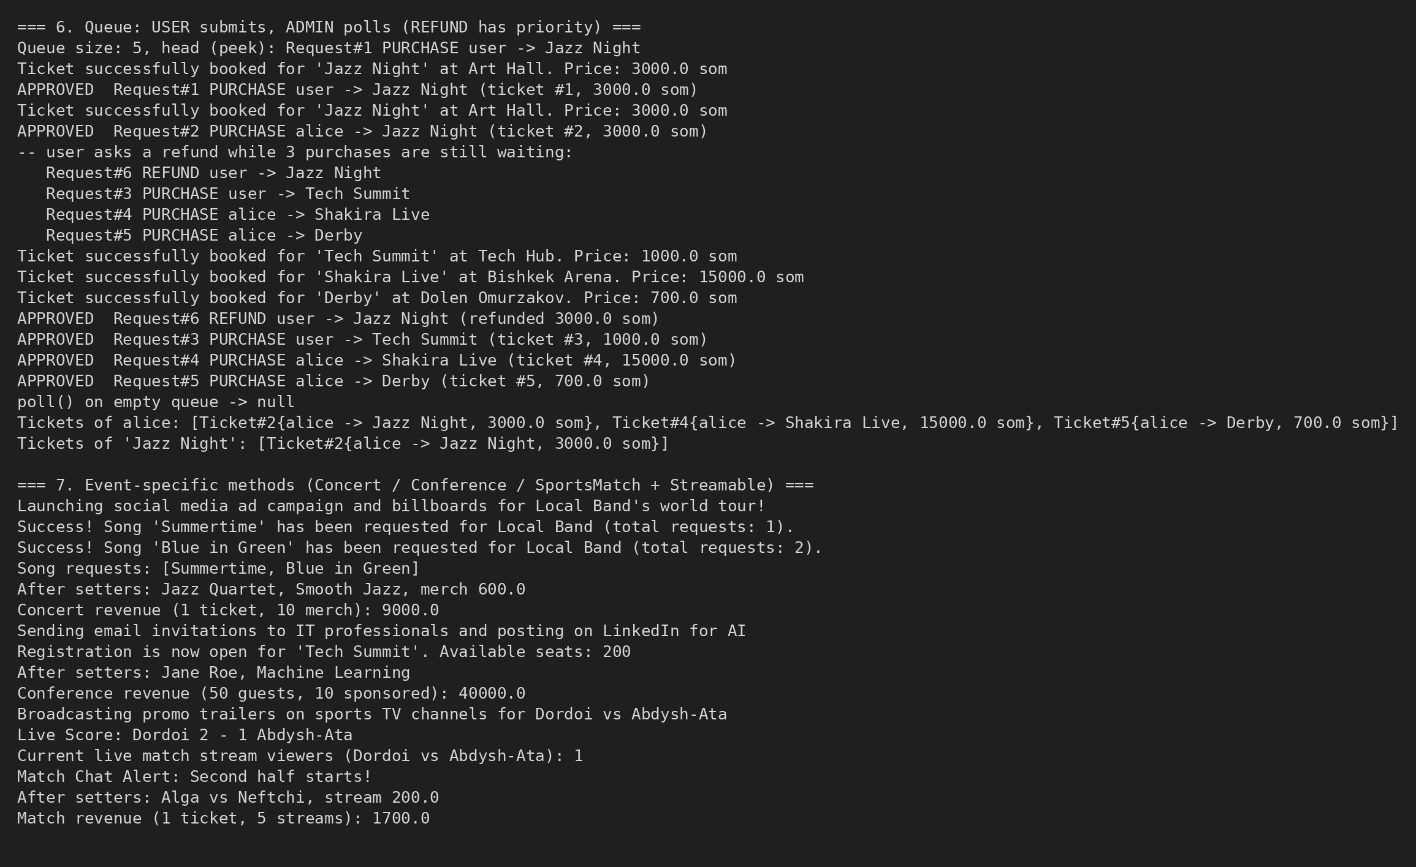
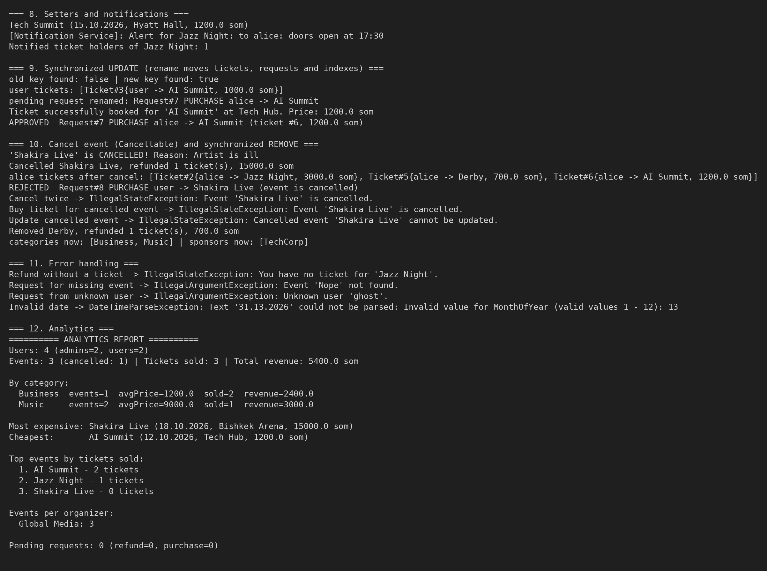

9.3. Интерактивная сессия: регистрация USER, заявки, допфункции
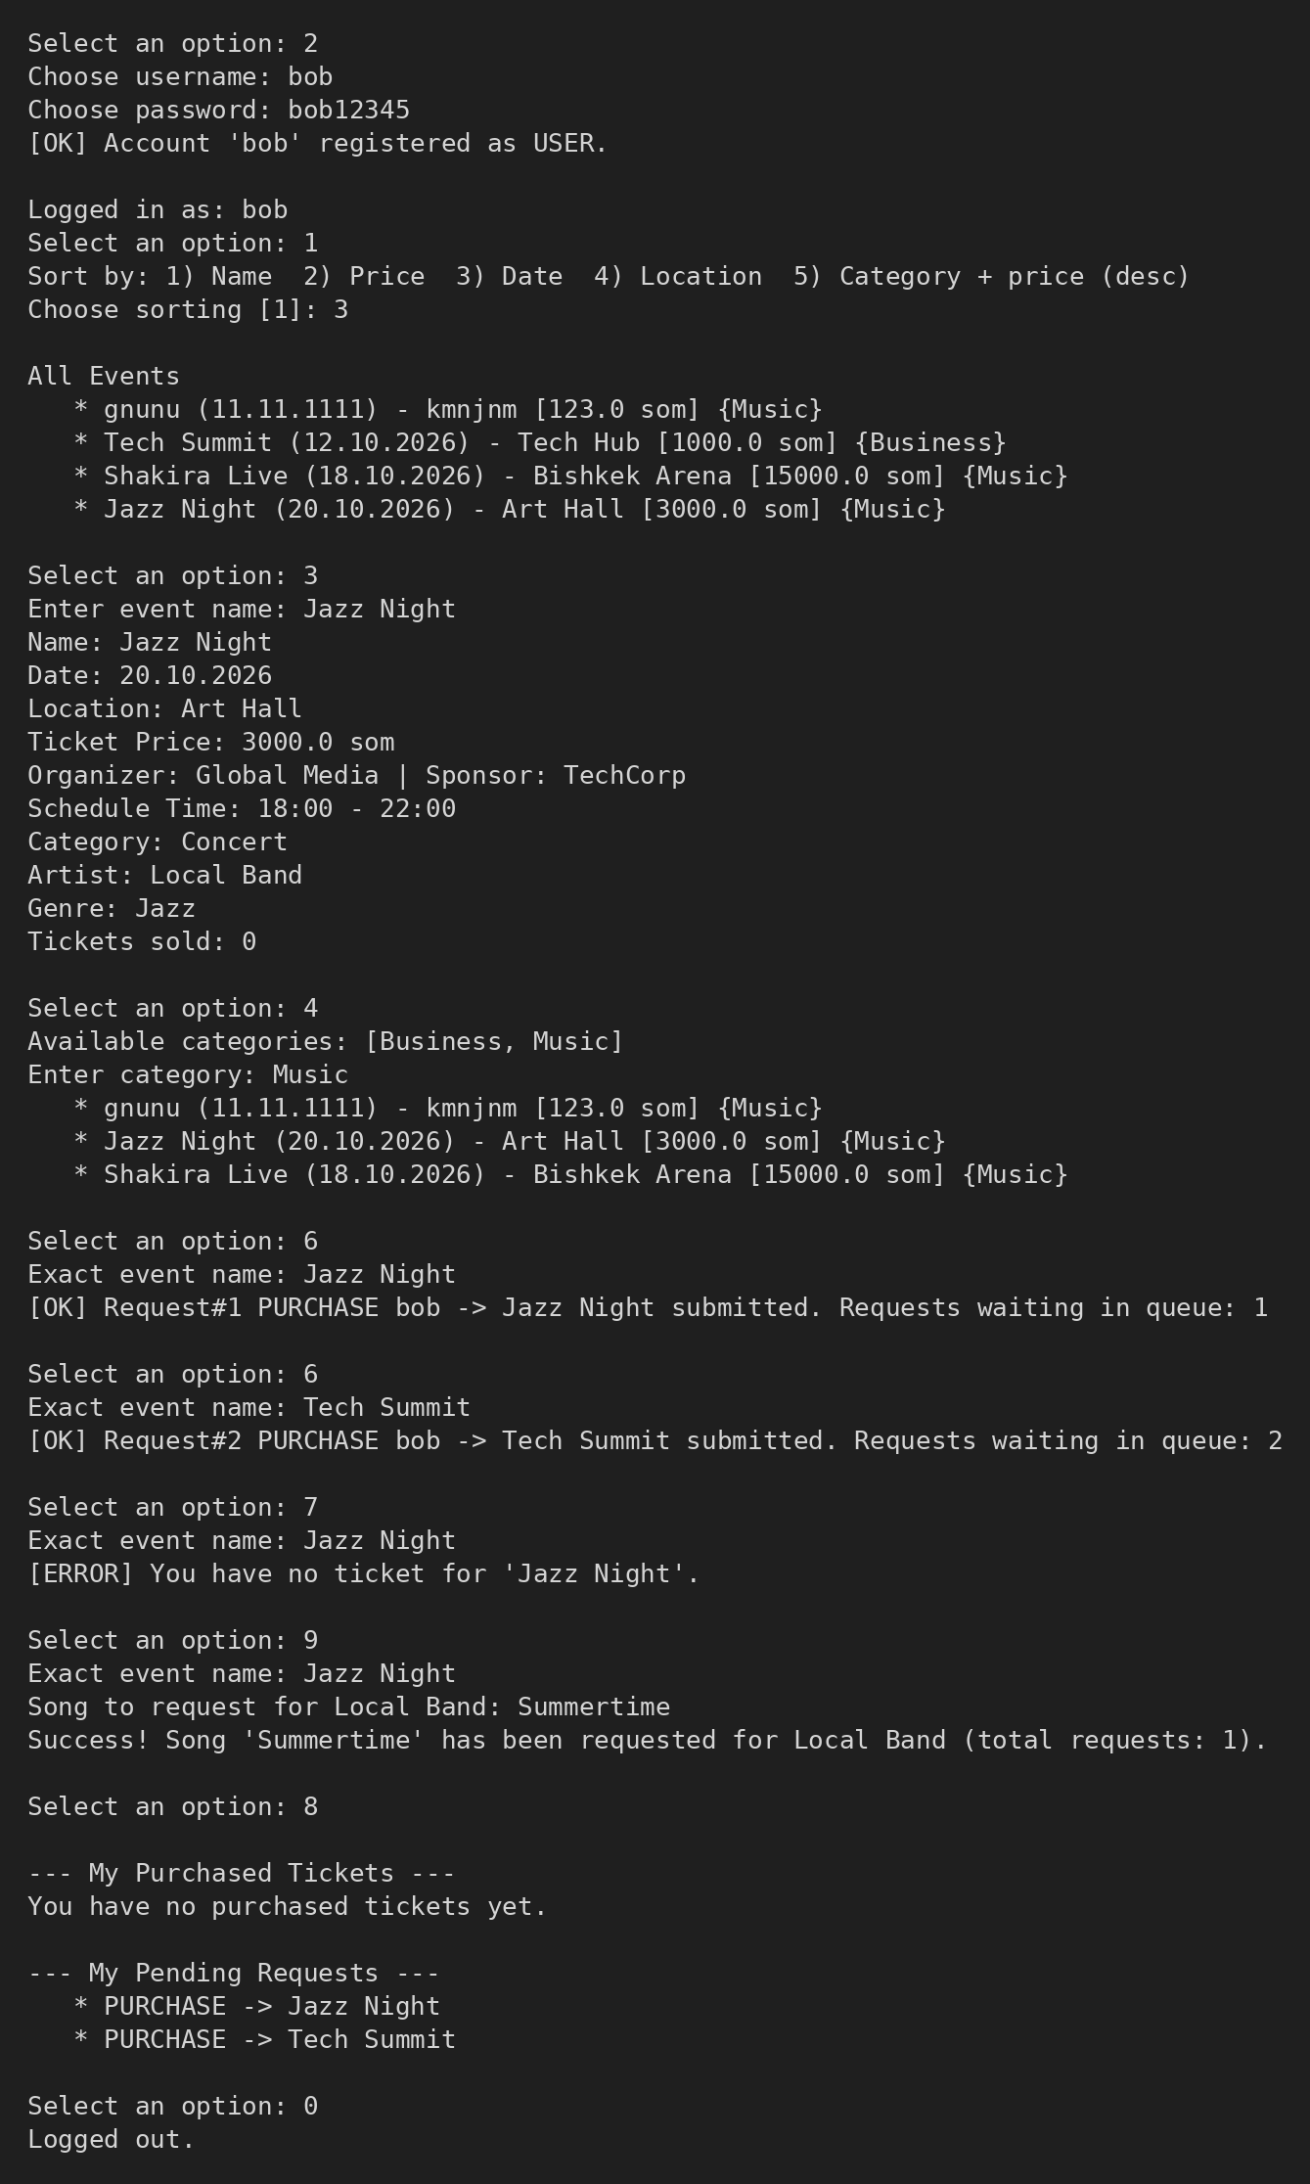

9.4. Интерактивная сессия: регистрация ADMIN, обработка очереди
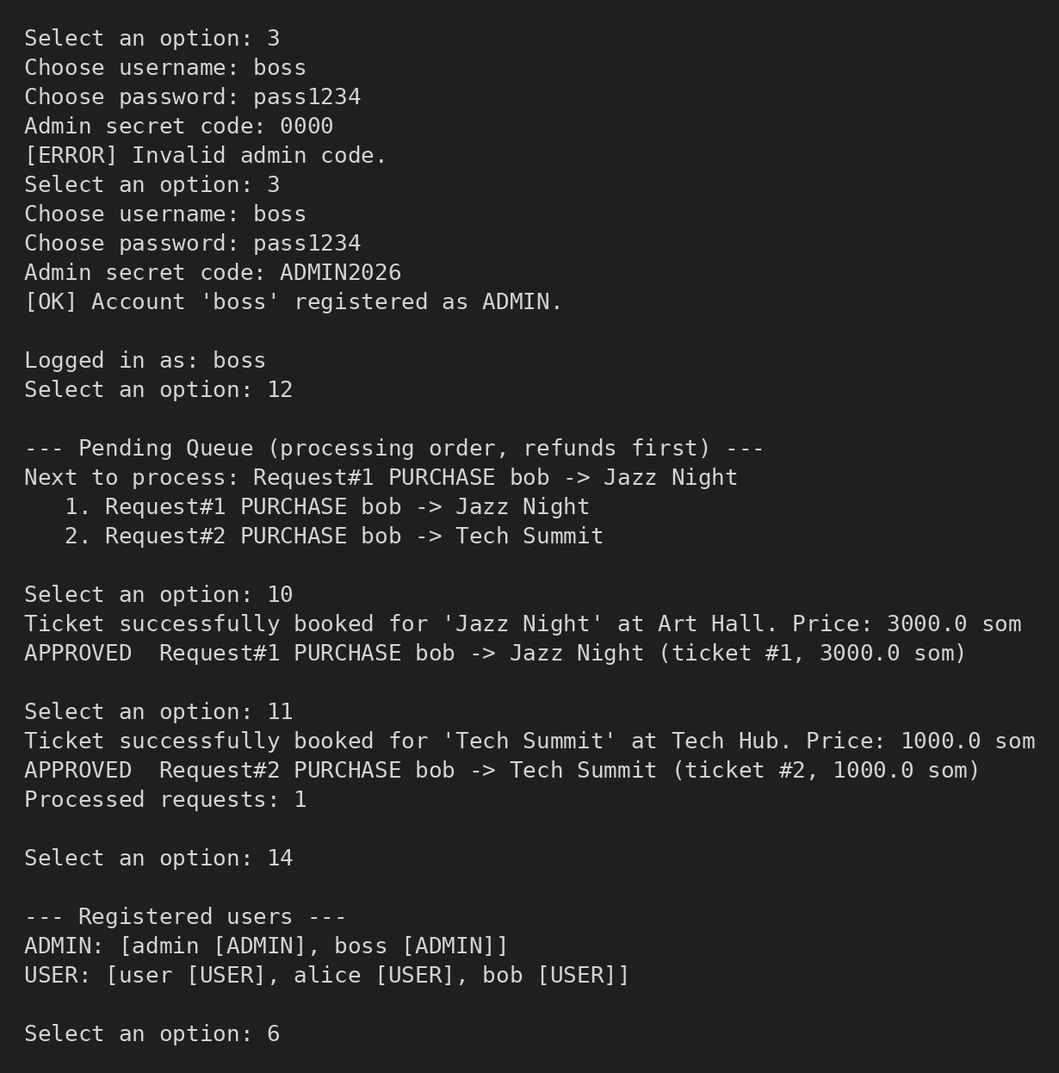
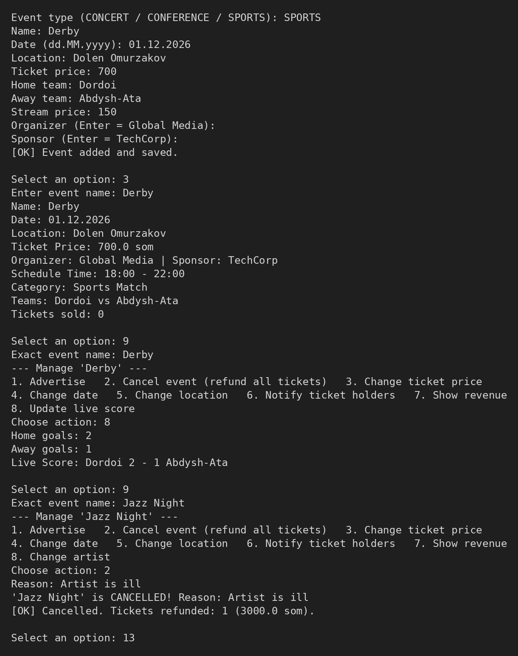

9.5. Интерактивная сессия: отмена события, аналитика, повторный вход
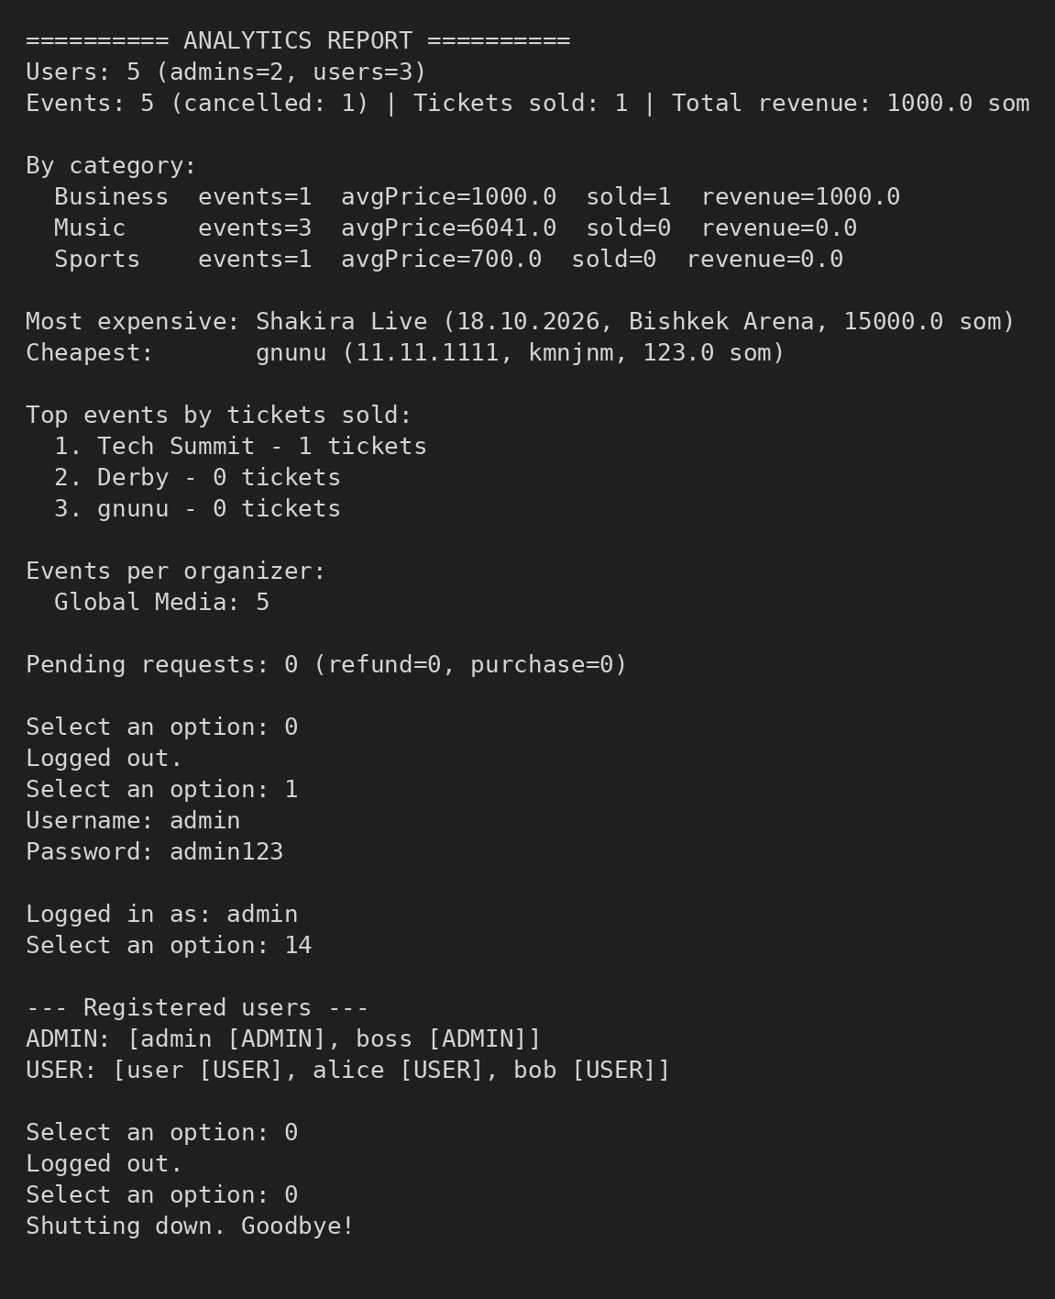

10. Запуск
cd EventManagement
javac -d out src/*.java
java -cp out Main # интерактивное приложение
java -cp out DemoScenario # автоматический сценарий (файлы не трогает)
Код написан без новых возможностей языка и компилируется начиная с Java 8. Учётные записи по умолчанию: admin / admin123, user / user123, alice / secr8pass. Очередь заявок хранится в памяти, поэтому для сценария «USER подал → ADMIN обработал» нужно выйти из аккаунта (пункт 0), не закрывая программу.
Ограничения учебной версии: пароли лежат в users.txt открытым текстом, а код администратора записан в коде. В реальной системе пароли хранят в виде хеша, а код выдают через конфигурацию.

11. Вопросы для защиты
Зачем переопределять equals() и hashCode() вместе? HashMap сначала сравнивает hashCode, потом equals. Если у равных объектов разные хеши, поиск не найдёт объект. У нас оба метода используют один бизнес-ключ (id события, логин, id билета).
Почему ключ события final? Если изменить ключ после добавления в HashMap или TreeSet, объект окажется «не в том месте» и пропадёт при поиске и удалении.
Сложность Map? HashMap и LinkedHashMap: get, put, remove — O(1) в среднем. TreeMap и TreeSet — O(log n), зато отсортированы.
Как работает poll() и почему не for-each по PriorityQueue? poll() возвращает и удаляет голову очереди (минимальный по компаратору элемент); при пустой очереди возвращает null. Итерация PriorityQueue идёт в порядке внутренней кучи, а не по приоритету, поэтому getPendingRequests() берёт копию очереди и сортирует её тем же компаратором.
Как устроен приоритет заявок? Компаратор сравнивает RequestType.priority (REFUND = 0 раньше PURCHASE = 1), а при равенстве — порядковый номер заявки (FIFO).
Чем Comparable отличается от Comparator? Comparable — один «естественный» порядок внутри класса (compareTo по названию). Comparator — внешний порядок, их может быть много (цена, дата, место, категория + цена).
Где в проекте композиция и агрегация? Композиция: EventSchedule создаётся внутри Event и не живёт без него. Агрегация: Organizer и Sponsor существуют независимо и связаны с N событиями через индексы.
Как реализована связь N:M? Пользователь может купить билеты на много событий, на событие — много пользователей. Связь разложена на две 1:N через ассоциативный класс Ticket и две карты: ticketsByUser и ticketsByEvent.
Как защищена регистрация администратора? Роль ADMIN создаётся только при верном коде; логин уникален без учёта регистра (ключ usersByName — логин в нижнем регистре).

